|  |  |  |  |
| --- | --- | --- | --- |
|  | | Curso de TeSP em  Programação de Sistemas de Informação  Metodologias de  Desenvolvimento de Software (MDS) | |
|  |  | |  |
| **Ano Letivo 2020/2021** |  | | **1º Ano, 2º Semestre** |
|  | | | |
| **Projeto de MDS** | | | |

**Relatório de acompanhamento do**

**Projeto de Desenvolvimento de Aplicações**

|  |  |
| --- | --- |
|  |  |
| **Grupo:** PL2-G | **Docente:** Diana Santos |
| **Nº 2211877** | Fernando Videira |
| **Nº 2211889** | João Ferreira |
| **Nº 2213146** | Rodrigo Carreira |

ÍNDICE

Índice de Figuras 4

Índice de Tabelas 5

1 Introdução 6

1.1 Sumário executivo 6

2 Especificação do Sistema 7

2.1 Definição da Lógica de Negócio 7

2.2 Análise de Impacto 7

2.3 Análise Concorrencial 8

2.3.1 Colibri Software 8

2.3.2 WinGest 9

2.3.3 WinRest 10

2.3.4 Comparação dos Sistemas 11

2.3.5 Enquadramento da análise concorrencial no SI 11

2.4 Wireframes/Mockups 12

3 Scrum 14

3.1 Aplicação do Scrum ao Projeto 14

3.2 Stakeholders e Scrum Team 14

3.3 User Stories 15

3.4 Sprints 16

3.4.1 Sprint 1 (2 de Maio de 2022 a 16 de Maio 2022) 17

3.4.2 Sprint 2 (16 de Maio de 2022 a 30 de Maio de 2022) 20

3.4.3 Sprint 3 (30 de Maio de 2022 a 12 de Junho de 2022) 22

3.4.4 Sprint 4 (13 de Junho de 2022 a 27 de Junho de 2022) 25

3.5 *Retrospective Summary* do Projeto 28

4 Conclusões 29

# Índice de Figuras

Figura 1 – Wireframe/Mockup do ecrã principal 12

Figura 2 - Wireframe/Mockup de ecrã de registo 13

Figura 3 - Wireframe/Mockup de ecrã de Gestão 13

# Índice de Tabelas

Tabela 1 – Descrição do Colibri 8

Tabela 2 – Descrição do Wingest 9

Tabela 3 – Descrição do WinRest 10

Tabela 4 – Resumo das características dos Sistemas concorrenciais 11

Tabela 5 – Identificação e funções dos Stakeholders e Scrum Team 14

# Introdução

O projeto de Desenvolvimento de Aplicações (DA) consiste na criação de uma aplicação em *Windows Forms* para a gestão de uma cadeia de Restaurantes e todos os seus negócios, o objetivo do projeto de Metodologias de desenvolvimento de Software (MDS) é a gestão do projeto de DA, usando a metodologia ágil (SCRUM) para todas as etapas desde o planeamento á criação de software.

## Sumário executivo

1 - Na presente secção é feito um resumo do projeto e os seus objetivos tal como a enumeração das outras secções.

2 - Nesta secção pretende-se analisar o impacto da nossa aplicação no mercado comparando-o também com outros sistemas do mesmo género, pretende-se também a definição de requisitos da aplicação.

3 - Nesta secção pretendemos descrever um pouco da nossa gestão do projeto bem como os skateholders, equipa de desenvolvimento e as suas responsabilidades e especificar também o que aconteceu em cada sprint.

# Especificação do Sistema

Nesta secção pretende-se analisar o impacto do nosso da nossa aplicação no mercado comparando-o também com outros sistemas do mesmo género e alguns requisitos do sistema.

## Definição da Lógica de Negócio

A nossa aplicação pretende ser simples e interativa, focando-se maioritariamente nas funcionalidades chave deste tipo de aplicações. A aplicação terá como necessidades a possibilidade de gerir mais do que um restaurante, cada restaurante tem o seu próprio menu, cada item do menu terá uma categoria, os pedidos devem ser associados ao restaurante, cada pedido precisa de ter um pagamento associado, cada pagamento vai ter um tipo (“Numerário”, “Cartão de Crédito”, “MBWay”), cada pedido tem um trabalhador associado, a ficha de cada cliente deverá poder ser acedido por todos os restaurantes, todos os clientes, trabalhadores, restaurantes têm de ter morada, os pedidos deveram ter o seu estado, os Métodos de Pagamento, Itens do Menu ou Categorias de itens devem apresentar o seu estado de ativo ou não e os pedidos poderão ter mais do que um artigos do menu.

## Análise de Impacto

Num ambiente geral a nossa aplicação pretende influenciar a gestão dos restaurantes para possivelmente aumentar a produtividade dos restaurantes, apesar de esta ser uma área bastante popular em Portugal ainda existe espaço para inovação.

**Pontos positivos**:

1. Facilidade de uso
2. Mercado popular em Portugal
3. Facilidade de migração de base de dados entre sistemas iguais

**Pontos negativos**:

1. Possíveis incompatibilidades entre sistemas antigos ao fazer migração de sistema.
2. Possíveis perdas de algumas funcionalidades extras que podem ainda não estar implementadas no sistema.

## Análise Concorrencial

Nesta secção pretende-se analisar e comparar 3 sistemas diferentes de gestão.

### Colibri Software

A próxima tabela resume as características do sistema Colibri.

Tabela 1 – Descrição do Colibri

|  |  |
| --- | --- |
| Projecto Colibri - Software de gestão com qualidade para a ...  Imagem Menu principal Colibri | |
| **Nome:** | Colibri |
| **Site:** | https://www.colibri-software.com/ |
| **Descrição:** | Colibri Software torna problemas difíceis parecer fácil. |
| **Vantagens:** | Layout simples, disponibilidade de gráficos, plataforma segura, aplicação mobile, disponível em várias línguas e é o software mais popular nesta. área. |
| **Desvantagens:** | Software pago, apresentação pouco apelativa. |
| **O que falta:** | Possibilidade de gerir múltiplos estabelecimentos em simultâneo, registo de funcionários. |

### WinGest

A próxima tabela resume as características do sistema WinGest.

Tabela 2 – Descrição do Wingest

|  |  |
| --- | --- |
| WinGest - gestionale software  Imagem principal WinGest | |
| **Nome:** | Wingest |
| **Site:** | http://www.wingest.com |
| **Descrição:** | ERP Wingest permite a gestão do seu negócio de forma dinâmica e segura com módulos sectoriais para se adaptarem as suas necessidades |
| **Vantagens:** | Vários módulos para cada tipo de negócio, bem otimizado, software com boa reputação e adaptável. |
| **Desvantagens:** | UI não chamativa. |
| **O que falta:** | UI mais interativa e chamativa. |

### WinRest

A próxima tabela resume as características do sistema WinRest.

Tabela 3 – Descrição do WinRest

|  |  |
| --- | --- |
| Imagem principal WinRest | |
| **Nome:** | WinRest |
| **Site:** | https://pt.winrest360.com/ |
| **Descrição:** | WinRest é o agregador de reservas e pedidos que lhe permite integrar e gerir de forma centralizada, os pedidos e reservas dos seus clientes, a partir do seu POS |
| **Vantagens:** | Centraliza os pedidos no POS, aumenta a produtividade, disponibiliza relatórios, possibilidade de desativar utilizadores a qualquer momento, software consistente e fiável. |
| **Desvantagens:** | Preço elevado. |
| **O que falta:** | Uma redução no custo do Software. |

### Comparação dos Sistemas

De seguida a comparação dos sistemas anteriores.

Tabela 4 – Resumo das características dos Sistemas concorrenciais

|  |  |  |  |
| --- | --- | --- | --- |
| Características | Colibri | WinGest | WinRest |
| Gestão de vários restaurantes remotamente. | X | X | - |
| Emissão de Faturas | X | X | X |
| Reserva de mesas | - | - | X |
| Registo de Clientes | - | X | X |
| Controlado a partir do POS | - | - | X |
| Variedade de módulos setoriais | X | X | - |
| Gráficos sobre o negócio | X | X | X |

### Enquadramento da análise concorrencial no SI

De seguida apresenta-se as razões pelas quais os sistemas anteriores foram escolhidos.

* Todos são software bastante utilizados em Portugal.
* Vastos usos no mesmo software.
* São 3 sistemas populares pois têm bastantes visitas nas suas páginas web.
* Interfaces de nível baixo.
* A possibilidade visualizar as funcionalidades e extras das aplicações em análise.

## Wireframes/Mockups

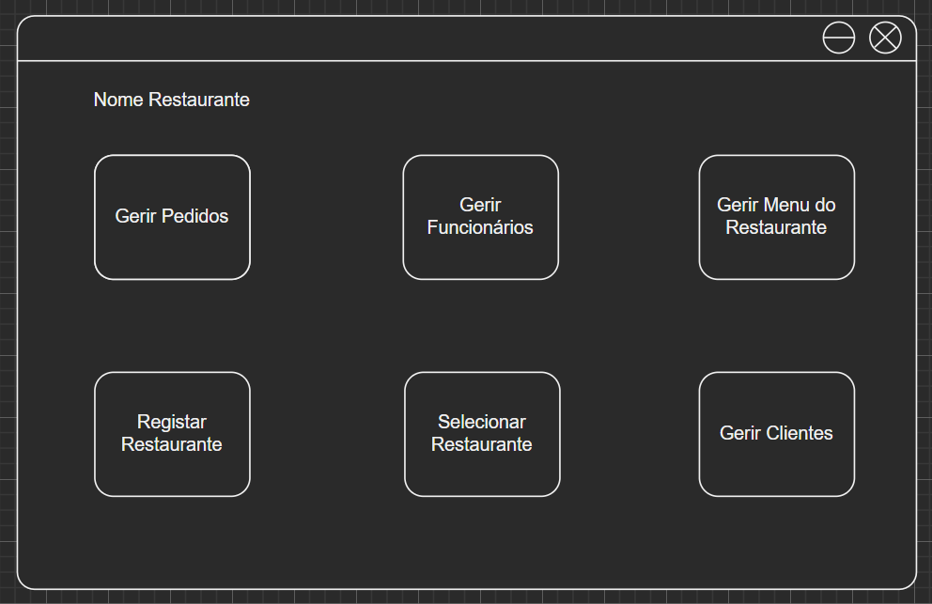

Figura 1 – Wireframe/Mockup do ecrã principal

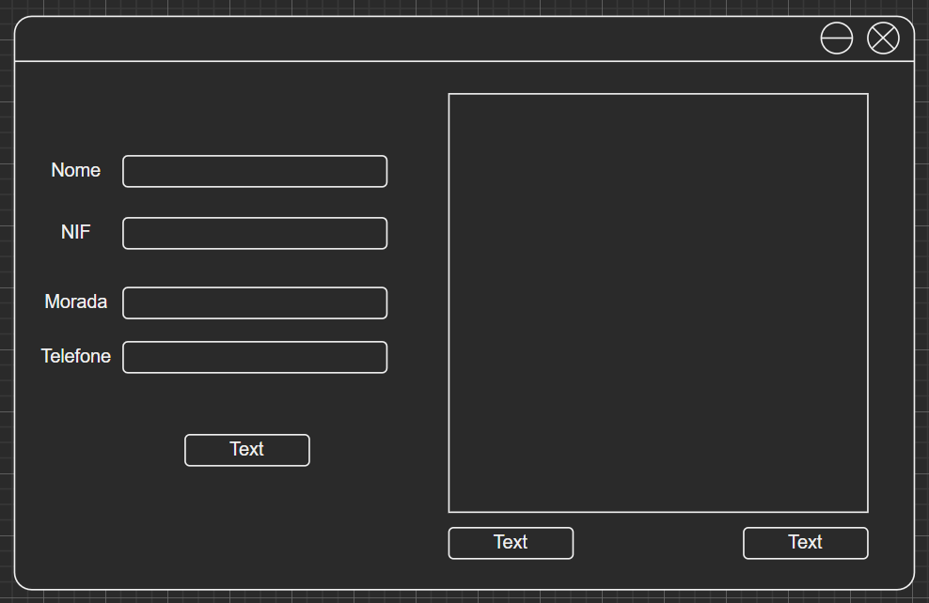

Figura 2 - Wireframe/Mockup de ecrã de registo

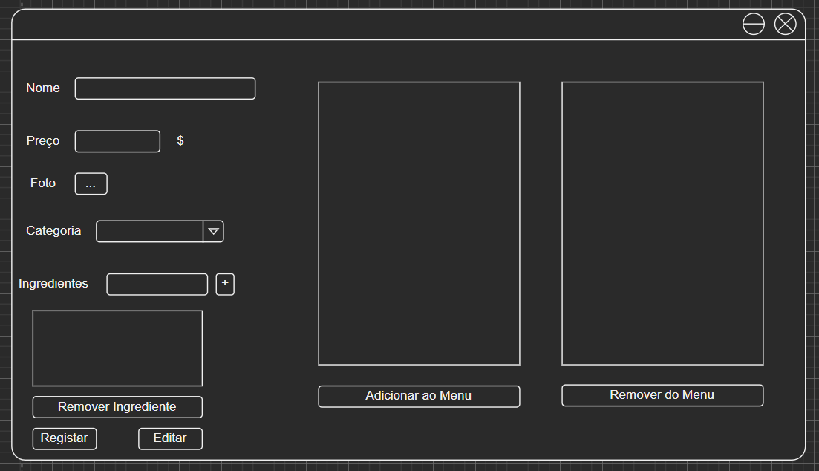Figura 3 - Wireframe/Mockup de ecrã de Gestão

# Scrum

Nesta secção pretende-se fazer a descrição da utilização do Scrum no projeto.

## Aplicação do Scrum ao Projeto

O Scrum foi utilizado para a organização e planeamento do desenvolvimento do projeto. A sua aplicação foi feita por meio digital com alguns encontros presenciais durante a semana, os Daily Scrum foram feitos nos dias de encontros presenciais e os planeamentos das Sprint foram feitos digitalmente.

## Stakeholders e Scrum Team

Nesta secção pretende-se defenir os skate-holders e as posições da equipa de Scrum.

Tabela 5 – Identificação e funções dos Stakeholders e Scrum Team

|  |  |  |
| --- | --- | --- |
|  | Nome | Funções |
| Cliente/Stakeholders | Professor de Desenvolvimento de Aplicações | * Dita as especificações do produto a ser desenvolvido * Apoio no desenvolvimento do projeto |
| Product Owner | Fernando Videira | * Garantir o tipo, a qualidade do produto final e do trabalho da equipa de desenvolvimento * Garante a integridade do backlog de cada sprint |
| Scrum Master | Diana Santos | * Assegurar o cumprimento do Scrum |
| Development Team | João Ferreira  Fernando Videira  Rodrigo Carreira | * Implementar os acréscimos, desenvolvendo o software pedido pelo cliente |

## User Stories

|  |  |
| --- | --- |
|  |  |
| Título: US1 – Registo de Restaurantes | **SP**: 3 |
| Descrição: Como utilizador, devo poder registar restaurantes para que os possa gerir.  Critérios de Aceitação:   * Cada restaurante, apesar de poder ter o mesmo nome, terá de ter uma morada distinta. * Quero poder ter acesso a todos os | |
| Título: US2 – Registar cliente | **SP**: 5 |
| Descrição: Como utilizador quero poder adicionar um cliente de modo a ficar registado  Critérios de Aceitação:   * Os campos nome, morada, contato e NIF têm de ser obrigatoriamente preenchidos * Não pode haver um cliente com o mesmo NIF | |
| Título: US3 – Registar/Editar Trabalhador | **SP**: 3 |
| Descrição: Como utilizador quero poder adicionar um trabalhador de modo a ficar registado  Critérios de Aceitação:   * Os campos nome, morada, contato, posição e salário têm de ser obrigatoriamente preenchidos * Não pode haver um trabalhador com o mesmo contacto. | |
| Título: US4 – Gestão de Menus | **SP**: 3 |
| Descrição: Como utilizador quero poder registar/editar e adicionar itens ao menu de cada restaurante.  Critérios de Aceitação:   * Deve estar disponível um formulário para registar um item no menu * Os dados do item devem aparecer num formulário semelhante ao de registo * Deve ser possível ter acesso a todos os itens registados de forma a poder adicioná-los ao menu de cada restaurante * Deve ser possível atualizar os dados substituindo os que aparecem no formulário | |
| Título: US5 – Gestão de Clientes (Editar dados) | **SP**: 3 |
| Descrição: Como utilizador quero poder ter acesso aos dados dos clientes registados de forma a poder atualizar  Critérios de Aceitação:   * Os dados do cliente devem aparecer num formulário semelhante ao de registo * Deve ser possível atualizar os dados substituindo os que aparecem no formulário ao clicar num botão | |
| Título: US6 – Formulário de Gestão de Pedidos | **SP**: 3 |
| Descrição: Como utilizador pretendo ter acesso a um formulário onde possa verificar os dados de pedidos, o seu estado e pagamentos como forma de manter os pedidos sobre controlo.  Critérios de Aceitação:   * Deve estar disponível um formulário onde seja possível adicionar itens a um pedido * O formulário deverá permitir associar o trabalhador bem como o cliente ao pedido * O pedido deve ter 3 estados principais (Recebido/Em Processamento/Concluído) e deve ser possível manter o controlo dos estados de cada pedido |  |
| Título: US7 – Gestão dos métodos de pagamento |  |

Descrição: Como utilizador pretendo registar, ativar ou desativar métodos de pagamento para que possa manter controle sobre que métodos de pagamento são aceites.

Critérios de Aceitação:

* Deve estar disponível um formulário onde seja possível adicionar um método de pagamento.
* O campo nome e “ativo” devem ser preenchidos obrigatoriamente.

|  |
| --- |
|  |

## Sprints

* **Inicial**

Criação do Repositório *Github*

Análise concorrencial

* **Sprint Backlog 1**
* Criação do Repositório *Github*
* Análise concorrencial
* **Sprint Backlog 2**
* Wireframes (V1)
* Construção da base de dados
* Definir User Stories (V1)
* Análise de Impacto (V1)
* Definir a lógica de negócio
* Preparar a apresentação Intermédia
* Registo de Clientes
* Registo de Restaurantes
* **Sprint Backlog 3**
* Critérios de Aceitação
* Gestão de Clientes
* Gestão de Menus
* Gestão de Trabalhadores
* Gestão dos métodos de pagamento
* **Sprint Backlog 4**
* Critérios de Aceitação
* Retrospective Summary
* Ficheiro ReadMe
* Introdução
* Conclusão
* Gestão de Clientes
* Gestão de Trabalhadores
* Gestão de pedidos
* Formulário de gestão de menus
* Formulário Individual de cada Restaurante

### Sprint 1 (2 de Maio de 2022 a 16 de Maio 2022)

De seguida encontram-se descritos os principais eventos Scrum da Sprint 1.

#### Sprint Planning

|  |  |
| --- | --- |
|  |  |
| Data: | 2 de Maio de 2022 |
| *Sprint Backlog*: | |

#### Daily Meetings (1 por semana)

|  |  |
| --- | --- |
|  |  |
| Data: | 2 de Maio de 2022 |
| Fernando Videira   * O que fez na semana anterior:   Criei o Repositório GitHub.   * O que vai fazer esta semana:   Auxiliar na análise concorrencial  Rodrigo Carreira   * O que fez na semana anterior:   Começar a analise concorrencial   * O que vai fazer esta semana:   Acabar a analise concorrencial  João Ferreira   * O que fez na semana anterior:   Trabalhar no registo de restaurantes.   * O que vai fazer esta semana:   Finalizar o registo restaurantes. | |

|  |  |
| --- | --- |
|  |  |
| Data: 9 de Maio de 2022 | |
| Fernando Videira   * O que fez na semana anterior:   Trabalhar no registo de Clientes   * O que vai fazer esta semana:   Preparar a apresentação intermédia de MDS.  Rodrigo Carreira   * O que fez na semana anterior:   Acabei a análise concorrencial   * O que vai fazer esta semana:   Trabalhar na definição da lógica de negócio  João Ferreira   * O que fez na semana anterior:   Finalizar o registo restaurantes.   * O que vai fazer esta semana:   Trabalhar no registo de trabalhadores. | |

#### Sprint Retrospective

|  |  |
| --- | --- |
|  |  |
| Data: | 16 de Maio de 2022 |
| *Conclusões*:   * Workflow bastante sequencial * Paragem no trabalho ao fim de semana | |

### Sprint 2 (16 de Maio de 2022 a 30 de Maio de 2022)

De seguida encontram-se descritos os principais eventos Scrum da Sprint 4.

#### Sprint Planning

|  |  |
| --- | --- |
|  |  |
| Data: | 16 de Maio de 2021 |
| *Sprint Backlog*: | |

#### Daily Meetings (1 por semana)

|  |  |
| --- | --- |
|  |  |
| Data: | 16 de Maio de 2022 |
| Rodrigo Carreira   * O que fez na semana anterior:   Trabalhar na definição da lógica de negócio   * O que vai fazer esta semana:   Construção da base de dados  Fernando Videira   * O que fez na semana anterior:   Preparar a apresentação intermédia de MDS.   * O que vai fazer esta semana:   Wireframes & Conclusão da apresentação intermédia de MDS  João Ferreira   * O que fez na semana anterior:   Trabalhar no registo de trabalhadores.   * O que vai fazer esta semana:   Trabalhar na edição de dados dos trabalhadores. | |

|  |  |
| --- | --- |
|  |  |
| Data: | 23 de Maio de 2022 |
| Rodrigo Carreira   * O que fez na semana anterior:   Construção da base de dados   * O que vai fazer esta semana:   Trabalhar no Registo de Clientes  Fernando Videira   * O que fez na semana anterior:   Wireframes & Conclusão da apresentação intermédia de MDS   * O que vai fazer esta semana:   Análise de Impacto  João Ferreira   * O que fez na semana anterior:   Trabalhar na edição de dados dos trabalhadores.   * O que vai fazer esta semana: * Auxiliar no registo de Clientes | |

#### Sprint Retrospective

|  |  |
| --- | --- |
|  |  |
| Data: | 30 de Maio de 2022 |
| *Conclusões*:   * Má organização e gestão da sprint no Jira. * Por um erro não identificado, foi verificado que a sprint se manteve ativa até dia 27 * Houve um erro e a atribuição dos story points e estes apenas foram atribuídos após o inicio da sprint | |

### Sprint 3 (30 de Maio de 2022 a 12 de Junho de 2022)

De seguida encontram-se descritos os principais eventos Scrum da Sprint 3.

#### Sprint Planning

|  |  |
| --- | --- |
|  |  |
| Data: | 30 de Maio de 2022 |
| *Sprint Backlog*: | |

#### Daily Meetings (1 por semana)

|  |  |
| --- | --- |
|  |  |
| Data: | 30 de Maio de 2022 |
| Rodrigo Carreira   * O que fez na semana anterior:   Trabalhar no Registo de Clientes   * O que vai fazer esta semana:   Começar a trabalhar na gestão de menus   * Dificuldades que prevê:   Nada a apontar  Fernando Videira   * O que fez na semana anterior:   Análise de Impacto   * O que vai fazer esta semana:   Começar os critérios de aceitação   * Dificuldades que prevê:   Nada a apontar  João Ferreira   * O que fez na semana anterior:   Auxiliar no registo de Clientes   * O que vai fazer esta semana:   Começar a implementar a gestão de métodos de pagamento   * Dificuldades que prevê:   Nada a apontar | |

|  |  |
| --- | --- |
|  |  |
| Data: | 6 de Junho de 2022 |
| Rodrigo Carreira   * O que fez na semana anterior:   Começar a trabalhar na gestão de menus   * O que vai fazer esta semana:   Concluir a gestão dos menus   * Dificuldades que prevê:   Nada a apontar  Fernando Videira   * O que fez na semana anterior:   Começar os critérios de aceitação   * O que vai fazer esta semana:   Auxiliar com a gestão de menus   * Dificuldades que prevê:   Nada a apontar  João Ferreira   * O que fez na semana anterior:   Começar a implementar a gestão de métodos de pagamento   * O que vai fazer esta semana:   Finalização dos métodos de pagamento   * Dificuldades que prevê:   Nada a apontar | |

#### Sprint Retrospective

|  |  |
| --- | --- |
|  |  |
| Data: | 13 de Junho de 2022 |
| *Conclusões*:   * Por esquecimento apenas começamos a sprint uma semana depois. * Houve um erro e a atribuição dos story points e estes apenas foram atribuídos após o inicio da sprint * Pelo facto de termos iniciado o a sprint com uma semana de atraso, algumas das tarefas foram logo finalizadas no dia de criação * Acabámos ainda por não completar tudo esta sprint devido a alguns problemas e bugs não antecipados | |

### Sprint 4 (13 de Junho de 2022 a 27 de Junho de 2022)

De seguida encontram-se descritos os principais eventos Scrum da Sprint 4.

#### Sprint Planning

|  |  |
| --- | --- |
|  |  |
| Data: | 13 de Junho de 2022 |
| *Sprint Backlog*: | |

#### Daily Meetings (1 por semana)

|  |  |
| --- | --- |
|  |  |
| Data: | 13 de Junho de 2022 |
| Rodrigo Carreira   * O que fez na semana anterior:   Concluir a gestão dos menus   * O que vai fazer esta semana:   Concluir o formulário de pedidos   * Dificuldades que prevê:   Nada a apontar  Fernando Videira   * O que fez na semana anterior:   Auxiliar com a gestão de menus   * O que vai fazer esta semana:   Concluir os critérios de aceitação   * Dificuldades que prevê:   Nada a apontar  João Ferreira   * O que fez na semana anterior:   Finalização dos métodos de pagamento   * O que vai fazer esta semana:   Revisão das funcionalidades implementadas   * Dificuldades que prevê:   Nada a apontar | |

|  |  |
| --- | --- |
|  |  |
| Data: | 20 de Junho de 2022 |
| Rodrigo Carreira   * O que fez na semana anterior:   Concluir o formulário de pedidos   * O que vai fazer esta semana:   Ficheiro ReadME   * Dificuldades que prevê:   Nada a apontar  Fernando Videira   * O que fez na semana anterior:   Concluir os critérios de aceitação   * O que vai fazer esta semana:   Introdução & Retrospective Summary   * Dificuldades que prevê:   Nada a apontar  João Ferreira   * O que fez na semana anterior:   Revisão das funcionalidades implementadas   * O que vai fazer esta semana:   Conclusão do relatório   * Dificuldades que prevê:   Nada a apontar | |

#### Sprint Retrospective

|  |  |
| --- | --- |
|  |  |
| Data: | 27 de junho de 2022 |
| *Conclusões*:   * Esta foi a sprint que melhor correu a nível de organização * As tarefas foram bem distribuídas pelos membros do grupo * Houve uma melhor gestão no jira | |

## *Retrospective Summary* do Projeto

Os únicos problemas que surgiram estavam associados a gestão do Jira e das sprints em geral, não houve nenhum problema na implementação do projeto nem com nenhum dos seus requisitos ou tecnologias, apesar de algumas mudanças na base de dados ao longo do desenvolvimento.

|  |  |
| --- | --- |
|  |  |
| *Things that went well* | |
| * Implementação do projeto. * Uso de tecnologias de desenvolvimento. | |
| *Things that could have gone better* | |
| * A gestão do projeto no Jira poderia ter sido mais bem feita. * A coleta de user stories deveria ter gerado tarefas menos generalizadas para uma melhor divisão entre a equipa de desenvolvimento. * Alguns erros no documento fornecido pelo cliente levaram a erros (posteriormente corrigidos) na construção da base de dados. | |
| *Things that surprised us* | |
| * A facilidade de uso do Jira. * A adaptação e correção de erros no documento fornecido. | |
| *Lessons learned* | |
| * Tem de haver uma maior dedicação de tempo à gestão e planeamento do projeto. * Analisar todo o documento fornecido antes de partir para a implementação. | |
| *Final Thoughts* | |
| *Things to keep*:   * O uso de softwares de gestão pode ajudar na produtividade no grupo quando bem usados. * Facilidade de adaptação a novas tecnologias.   *Things to change*:   * Usar softwares de gestão com dedicação e empenho. * Prestar mais atenção na leitura dos documentos fornecidos. * Dispor mais tempo para o planeamento e gestão do projeto. | |

# Conclusões

Enquanto grupo subestimamos a importância da fase de planeamento e gestão do projeto, parte disso deveu-se ao balanceamento entre múltiplos projetos e neste projeto (DA) ter sido iniciado antes da disponibilização do enunciado de MDS, daí a confusão e dificuldade na criação e manuseamento das User-Stories do projeto, dado que já tínhamos algumas completas antes mesmo do inicio deste relatório.

No que toca a gestão e separação de tarefas correu tudo bem porque a development team já estava familiarizada com os hábitos de trabalho de cada elemento dadas as experiências de trabalho no 1º Semestre.

Em suma percebemos que as nossas capacidades de desenvolvimento e adaptação em termos de implementação é bastante boa, mas com uma melhor gestão e planeamento do projeto o desenvolvimento serias ainda mais fácil e organizado.